PROGRAMME DE CONFERENCES DE PRINTEMPS 2024 D’ARBONATURE BRUNSTATT DIDENHEIM

Philippe DUMEL, membre de l’association ARBONATURE de Brunstatt Didenheim, ( ancien
maraîcher, moniteur arboricole ) animera les 16 février et 8 mars prochain ses conférences sur la gestion d’un potager

16 février : DE LA GRAINE AU POTAGER
Les thèmes abordés:

- Liste des légumes
- Caractéristiques ( temps de germination, plantation, récoltes)
- Semis
- Implantation dans le potager
- Travaux de printemps

8 mars : ORGANISATION D’UN POTAGER
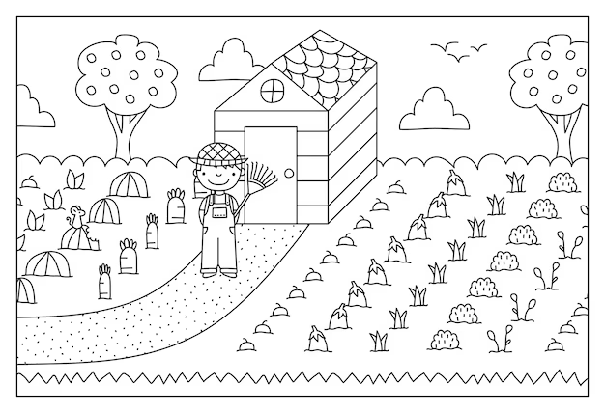
- • L’environnement et la surface du potager : tenir compte de la végétation environnante, son
orientation aux vents et au soleil….
- • Produire ses besoins ( quantité, surface)
- • Tenir compte des nouvelles contraintes liées à l’eau et aux fortes chaleurs
- • Travaux d’automne à réaliser
- • Comment choisir ses graines

Ces conférences ouvertes à tous et gratuites se tiendront au Foyer Saint Gall rue des Carrières à
Didenheim ( en face de la pharmacie) et débuteront à 19H30 ( durée approximative : 2 H00)

